附件3
中国新闻奖新闻摄影参评作品推荐表

标题 |  | 直击京城医疗“王牌军”救治急危重症患者 |  |  |  |  |  |  | 作品类别 | 新闻摄影 组照 类  （单幅/组照/国际传播）
作者 |  | 易海菲 |  |  |  |  |  |  | 编辑 | 毛建军 李慧思 熊然
原创单位 |  | 中国新闻社 |  |  |  |  |  |  | 刊播单位 | 中国新闻社
刊播版面  (名称及版次) |  | 图片电讯通稿 |  |  |  |  |  |  | 刊播日期 | 2022年 12 月 27日
新媒体  作品网址 |  | https://mp.weixin.qq.com/s/ZK-JDR_4YWMtNULE5tzY4w  https://m.chinanews.com/wap/detail/chs/pic/158454.shtml
所配合的文字报道的标题
︵  作采  品编  简过  介程  ︶ | 2022年底，北京遭遇新冠病毒感染高峰冲击，加之正逢呼吸道感染性疾病高发时节，北京患病人数不断增加，有基础疾病的患者或高龄危重症患者也随之增多，医疗机构救治压力持续加大。12月27日，记者走进首都医科大学附属北京朝阳医院本部，分别前往发热门诊区、危重症监护区和急诊大厅，直击医护人员全力救治急危重症患者。
社  会  效  果 | 该组图片播发后，被多家海外华文媒体和国内媒体采用，在中新网客户端阅读量超45万次。
推  荐  理  由 | 记者用镜头多角度记录了医护人员救治急危重症患者，主题鲜明，情感表达丰富。同意推荐。  签名：  （盖单位公章）  2023年 月 日
初  评  评  语 | 签名：  （盖单位公章）  2023年 月 日
联系人  （作者） |  | 易海菲 |  |  |  |  | 手机 | 18810242814 |  | 电话 |  | 010-68328095
电子邮箱 |  |  | yihaifei@chinanews.com.cn |  |  |  |  |  |  | 邮编 |  | 100037
地址 |  |  | 北京西城区百万庄南街12号
以下仅供自荐作品填写
获奖项名称等级
推荐人姓名 |  |  |  |  |  |  | 单位及职称 |  |  |  | 手机
推荐人姓名 |  |  |  |  |  |  | 单位及职称 |  |  |  | 手机
此表可从中国记协网www.zgjx.cn下载。

直击京城医疗“王牌军”救治急危重症患者
北京近段时间遭遇新冠病毒冲击，加之正逢呼吸道感染性疾病高发时节，北京患病人数不断增加，有基础疾病的患者或高龄危重症患者也随之增多，医疗机构救治压力持续加大。12月27日，中新社记者走进首都医科大学附属北京朝阳医院（简称“北京朝阳医院”）本部，直击医护人员全力救治急危重症患者。
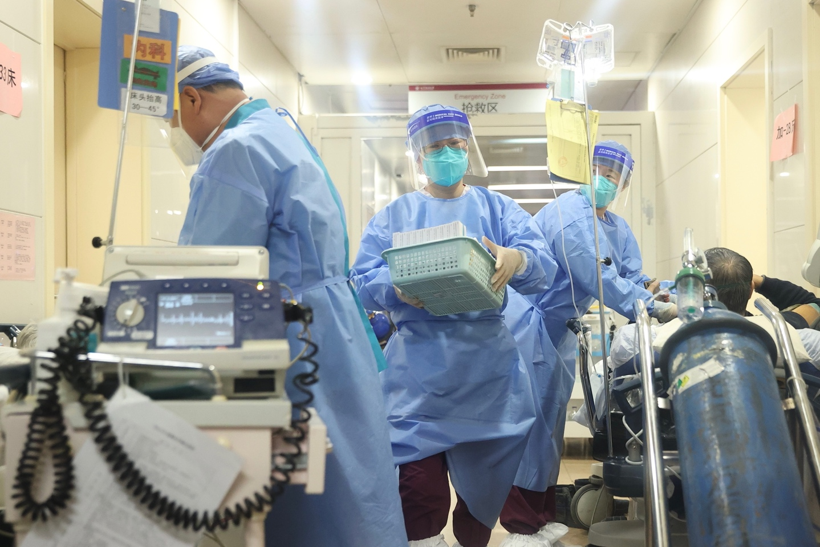
医院急诊大厅划分出急诊分诊台、患者候诊区、抢救区。图为医护人员在急诊大厅抢救区忙碌着。
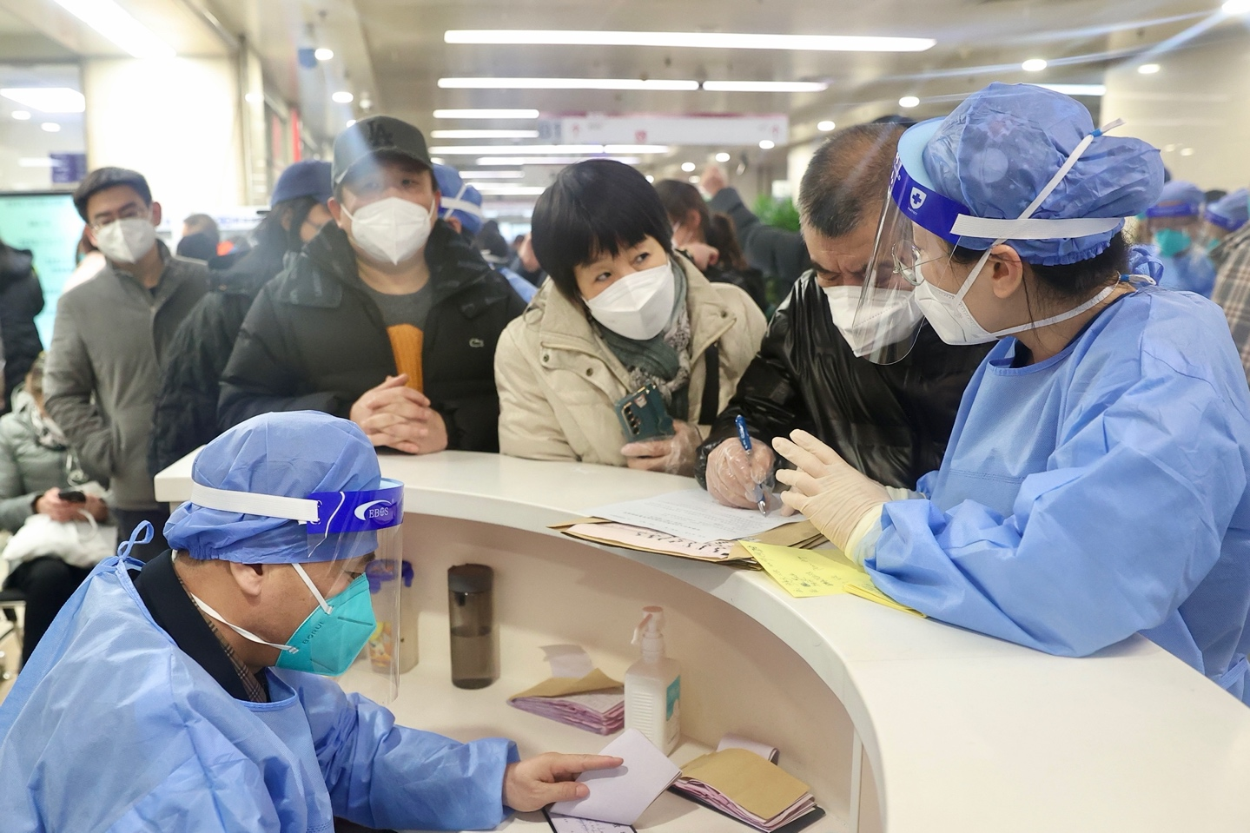
患者在急诊大厅候诊区等候就诊。
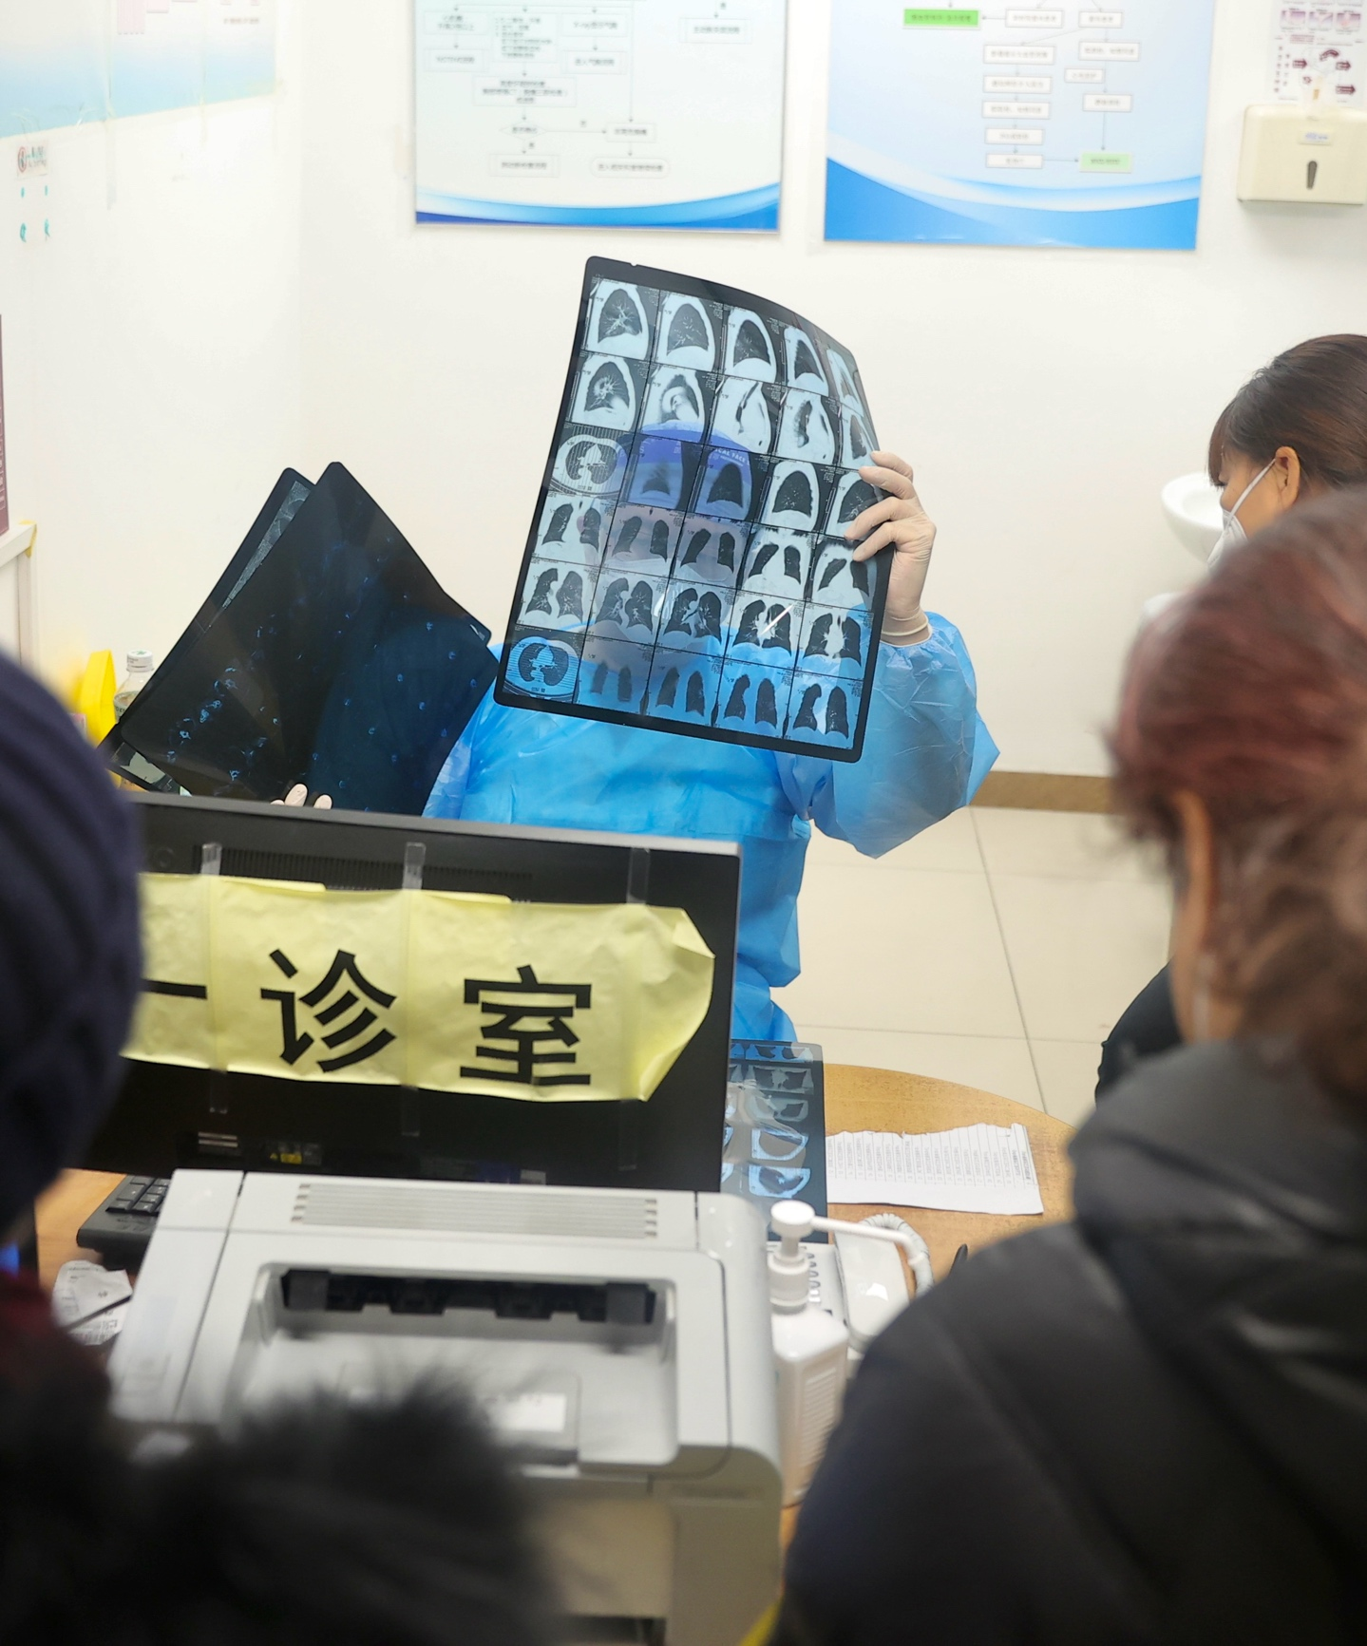
北京朝阳医院急诊严格执行分级诊疗，不按患者先来后到顺序救治，有限救治病情危重的患者。图为医生在急诊大厅诊室中为患者诊疗。
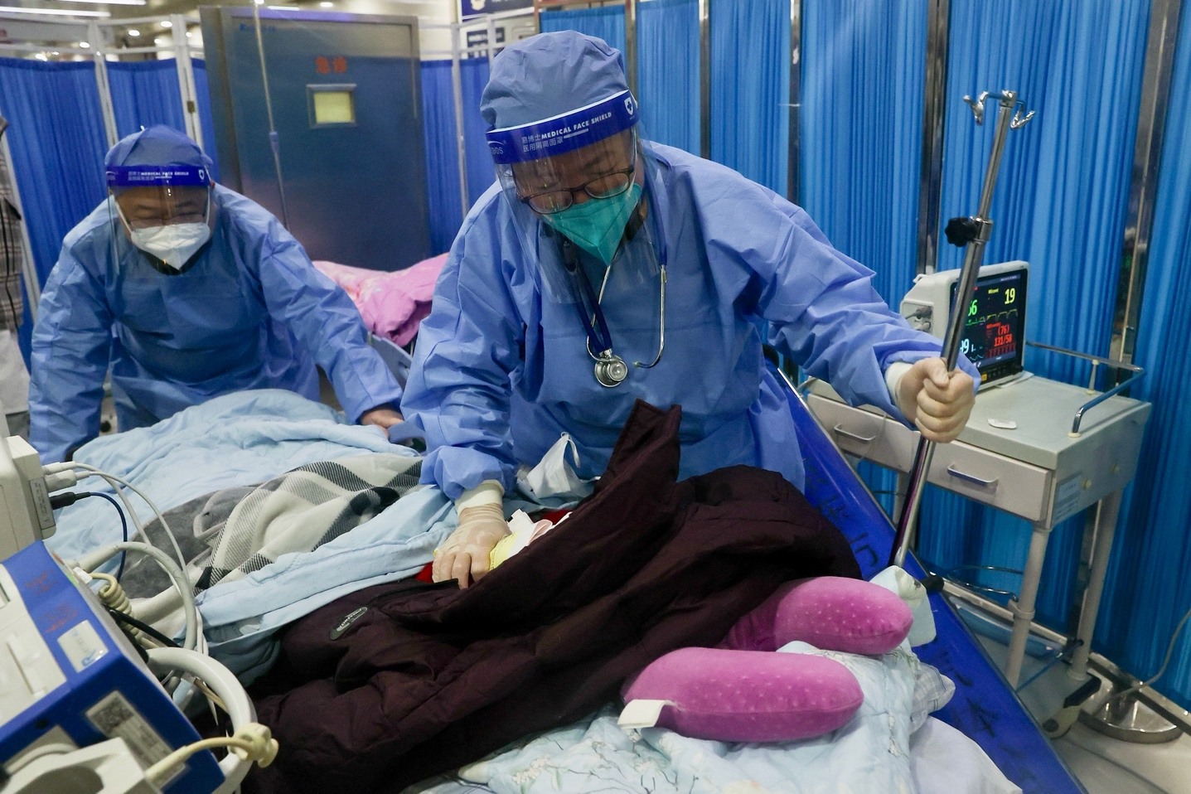
医护人员在急诊大厅抢救区照看运送来的危重症患者。
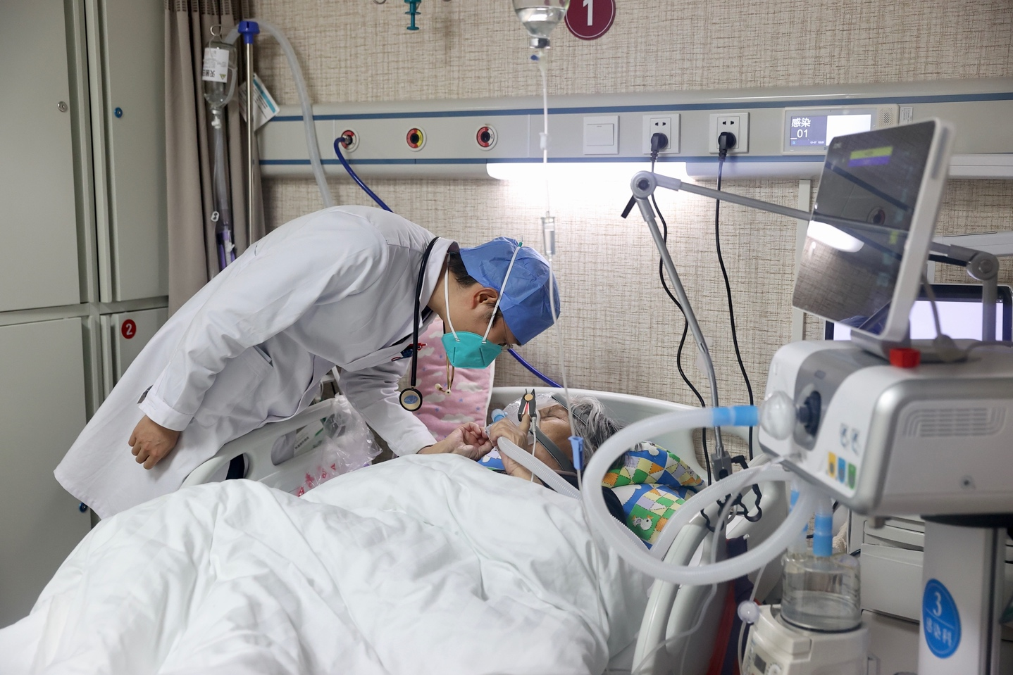
医生在发热门诊为患者诊疗。

